Jueves
24
de septiembre

Primero de Primaria
Lengua Materna

¡A clasificar los materiales o textos!, pero ¿cómo?

Aprendizaje esperado: Explora acervos disponibles y reconoce algunas de sus características.

Énfasis: Construcción de criterios para organizar la biblioteca entre todo el grupo.

¿Qué vamos a aprender?

Explorarás acervos disponibles y reconocerás algunas de sus características.

Para clasificar y organizar distintos materiales y/o textos establecerás diversos criterios.

¿Qué hacemos?

Observarás con atención el siguiente video donde el reportero Guillermo Rojas visita una biblioteca muy especial llamada “BB – INBBY México”, seguramente de este video obtendrás varias buenas ideas para establecer los criterios que necesitas.

Once Niños recomienda la Biblioteca BS – IBBY México
https://www.youtube.com/watch?v=6zzJCknl2yo

Comenta con un adulto, mamá, papá, o con quien te acompañe las siguientes preguntas:

- ¿Qué aprendizaje obtuviste?
- ¿Qué ideas tuviste?
- ¿Para qué crees que sirve estableces categorías?

Todo el aprendizaje de hoy te será de gran utilidad cuando regreses a la escuela, pues podrás organizar tu biblioteca de aula o escolar junto con tus compañeros. Incluso podrás organizar la tuya cuando tengas diversos materiales como, libros, revistas, periódicos, videos.

A continuación leerás algunos comentarios que hicieron niños como tú:

“… los materiales organizados por categorías nos sirven para tener un control y un acceso más ordenado del acervo, lo cual facilitará la búsqueda de los ejemplares que se requieran”

“… hay que retomar las categorías que se mencionan en el reportaje y lo que vimos hace dos sesiones, en esta misma sesión Clasificación por secciones: Niños; Jóvenes; Adultos; Ciegos o débiles visuales; Personas con discapacidad intelectual o autismo. Y en cada sección por grupos: informativo; instructivos; literarios, entre otros, y éstos por textos como cuentos, poemas, obras de teatro, los cuales a su vez se pueden acomodar por temas: Aventuras; Amistad; Naturaleza; Familia…”

Como pudiste observar, este tema complementa al tema de sesiones anteriores donde aprendiste algunas de las categorías de los materiales o textos: cuentos ilustrados, poemas, cancioneros, enciclopedias, diccionarios, textos informativos, entre otros.

La finalidad de que se organicen los materiales de una biblioteca es para tener un mayor orden y control, para cuando se les busque sea posible encontrarlos con rapidez y eficacia, y así tener la oportunidad de leerlos cuando los necesitamos.

Por ejemplo, los Libros del Rincón que hay en tu escuela, deben de estar clasificados por colores en función del tipo de lectores al cual se dirigen: desde los que empiezan a leer hasta los que son más hábiles y también por el tipo de texto: cuento, poesía, teatro, diccionarios y los de carácter informativo con temas sobre la naturaleza, el cuerpo humano, animales, lugares, costumbres, el espacio y los planetas, y muchos más. Los invito a ver una cápsula al respecto.

Para visualizar el video selecciona la siguiente dirección electrónica, después selecciona la sección “Animaciones” e ingresa al primer video como se muestra en la ilustración:

Video: Animaciones/Clasificación, en
http://librosdelrincon.sep.gob.mx/control.php?pagina=difusion#modal
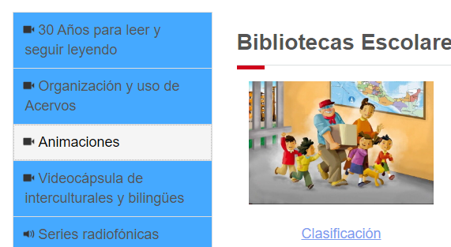

En el programa televisivo, el aprendiz lleva una caja con libros, al inspeccionar el tipo de material que lleva en la caja, la docente anota en el pizarrón en forma de lista, con color verde:

- Cuentos
- Canciones
- Poemas
- Informativos
- Libros de texto
- Revistas

Y con color azul:

- Terror
- Princesas y príncipes
- Animales
- Aventura
- Vida de los animales
- Planetas y universo
- Cuidado del medio ambiente
- Árboles

Realiza unas tarjetas donde venga la clasificación que la docente anotó en el pizarrón, y con los libros o revistas que tengas en casa, trata de clasificarlos con esas tarjetas.

Por ahora no puedes ver los materiales de tu escuela, pero aprenderás la diferencia que existe en la manera de ver al Lobo del cuento de Caperucita roja (el Lobo habla y tiene ropa, por ejemplo) comparado con un video informativo sobre el Lobo Mexicano, en las siguientes cápsulas:

ON recomienda el libro Caperucita Roja
https://www.youtube.com/watch?v=5EswoMy2FYc

Lobo mexicano
https://www.youtube.com/watch?v=3sqK6RjF0UA

Reto de hoy:

Cuando veas en la televisión programas de animales, comenta con tu familia si aparecen en un cuento y cuando se trate de un programa informativo que hable de cómo son, dónde habitan y cuáles son sus costumbres, como el que acabamos de ver sobre el Lobo Mexicano. De ser posible, anota dos ejemplos de animales diferentes, pueden ser osos (como los que aparecen en Ricitos de oro) y cochinitos (como los del cuento de los tres cerditos).

¡Buen trabajo!

Gracias por tu esfuerzo.

Para saber más
Lecturas

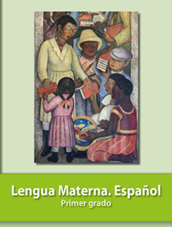
https://libros.conaliteg.gob.mx/20/P1ESA.htm

